Perspectives techniques taux Euro-USA-UK-JP

Semaine du 02 septembre 2019

10 ans Euro
Monthly
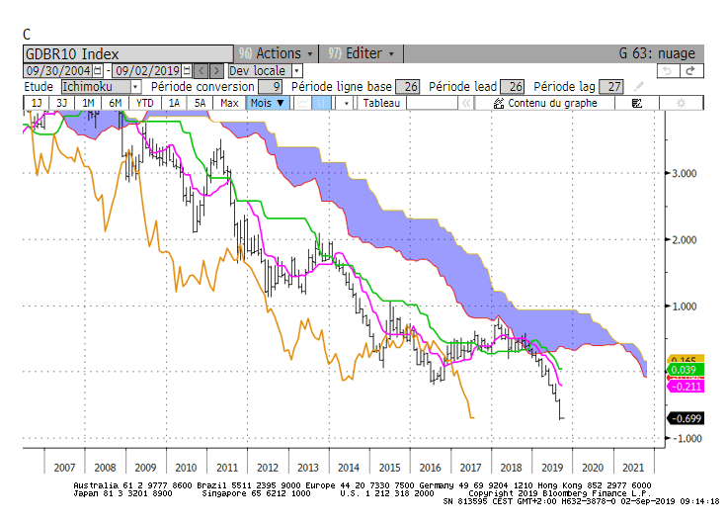
Weekly
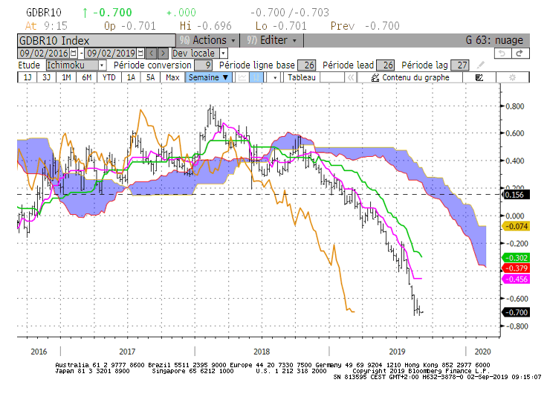
Daily
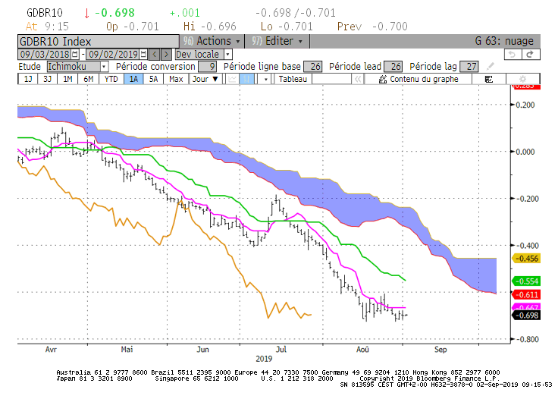

M : La tendance est baissière sur le long terme avec des courbes Ichimoku orientées à la baisse.
L’écart relativement important entre taux et TS traduit une situation de surtension qui demande à être corrigée. Sans nouveaux bas (actuellement -0.728) un rebond du marché aura pour cible la TS dont le niveau se situera au cours du mois de septembre sur -0.21.
Pour envisager cette cible, le 10 ans Euro devra s’affranchir de la résistance intermédiaire de -0.41.

W : L’environnement est baissier sur le moyen terme mais les plats qui se développent sur cette unité de temps indiquent que le taux n’est plus en mouvement. Au-dessus de -0.72, TS et KS vont servir de résistances en cas de correction haussière. La TS se situe sur -0.45 et la KS sur -0.30.

D : Contexte baissier sur le court terme avec un aplatissement de TS qui confirme que marché n’est plus en tendance.
Le taux évolue autour de la TS qui sert de pivot sur -0.66.
Au-dessus du bas historique de -0.728 le 10 ans Euro a dessiné une figure graphique haussière en double creux dont l’objectif théorique en cassure de -0.60 donnera une cible autour de -0.48.
Le plat de SSB sur -0.45 renforcera la résistance graphique de -0.48.

HEBDOMADAIRE : Marché surtendu qui n’est plus en mouvement sur le court terme. Un maintien du taux au-dessus de -0.72 favorisera une correction en dépassement de -0.60 avec pour cible les niveaux de -0.48/-0.45.

10 ans USA
Monthly
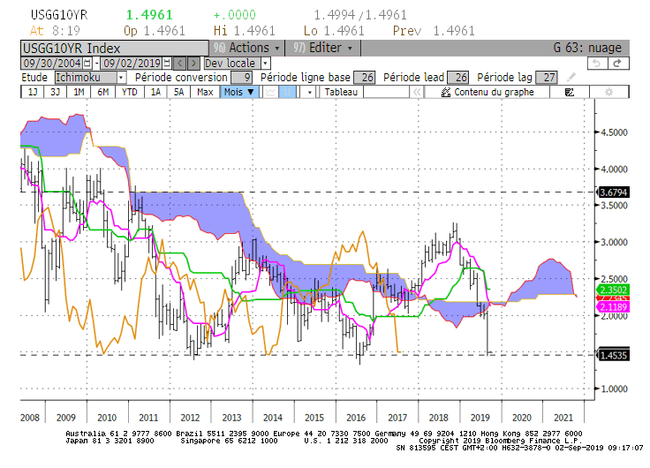
Weekly
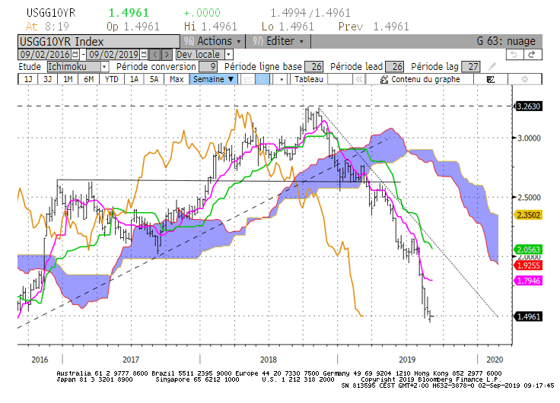
Daily
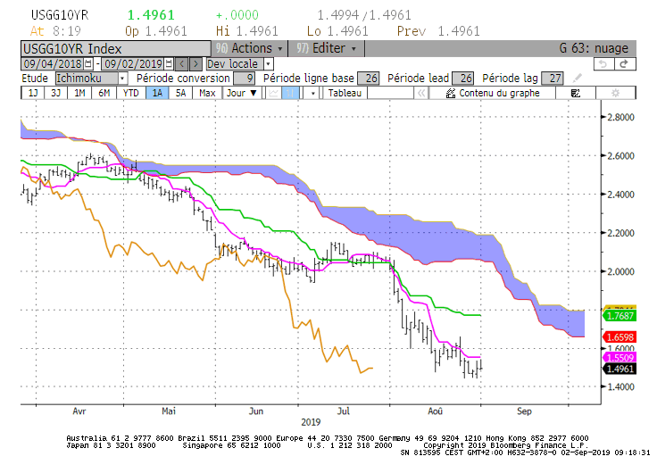

M : Le contexte est baissier sur le long terme depuis la rupture du nuage (à la baisse) par le taux et la LS.
Le marché est revenu sur ses bas historiques (1.37 en décembre 2012 et 1.31 en juillet 2016). Le potentiel de baisse est limité suite à la surtension du marché résultant d’une baisse excessive. Le twist du nuage futur pourrait ainsi placer le 10 ans US dans un environnement de longue période, dans une large zone de consolidation comprise entre le bas historique de 1.31 et le dernier sommet de 3.25, le plat de SSB de 2.28 servira de point pivot.

W : Environnement baissier de moyen terme avec un taux relativement éloigné de sa TS. La situation de surtension se corrigera en retour du marché sur 1.79, niveau de la TS.

D : Le contexte est baissier sur le court terme et les nombreux plats qui se développent sur cette unité de temps indiquent l’absence de mouvement. La TS s’est aplatie sur 1.55 et servira de pivot. Un maintien du 10 ans US sous ce point avantagera le retour sur les bas récents et historiques. En dépassement de 1.55, le plat de KS de 1.76 servira de cible après la cassure du haut récent de 1.66.

HEBDOMADAIRE : La baisse trop rapide du marché appelle à correction. Un dépassement de 1.55 sera nécessaire pour orienter le taux sur le plat de KS de 1.76 après la cassure du haut récent de 1.66.

